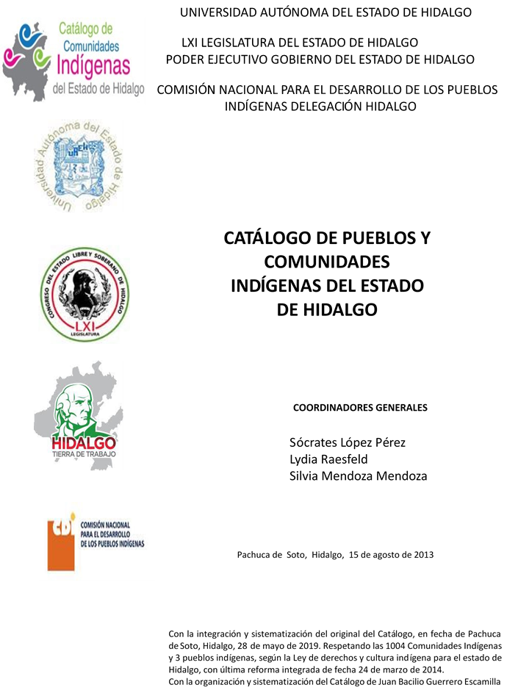

**Cerritos**

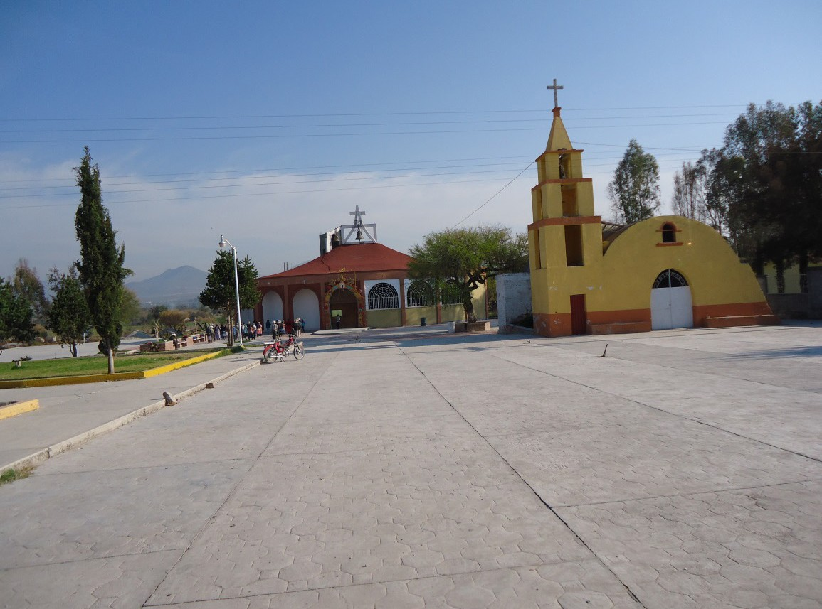CCIEH: HGOSAA001

Cerritos: 130550004

**DICTAMEN**

# Después de analizar la información proveniente del instrumento de levantamiento de información aplicado (cédula) en las localidades seleccionadas (por haber cumplido los requisitos de contar con más de cien habitantes y que mantuvieran un índice superior a la media nacional de Hablantes de Lengua Indígena) y de la ponderación de las variables que se consideraron en la metodología de este estudio, el equipo académico de este proyecto considera que la comunidad de **Cerritos**, del Municipio de Santiago de Anaya, con clave INEGI **130550004**, reúne las estructuras sociales y culturales para ser considerada como **INDÍGENA** y ser incluida en el **Catálogo de Comunidades Indígenas del Estado de Hidalgo** con la clave **HGOSAA001**.

**Cerritos** se caracteriza por mantener Hablantes de Lengua Indígena. Los habitantes se reconocen como indígenas por ser herederos de un conocimiento ancestral, lo que se refuerza con su lengua que persiste junto con su patrimonio cultural. A este cúmulo cultural se suma la celebración de la Fiesta Patronal en honor a San Juan de Dios y la exposición gastronómica de la comunidad en la Muestra Gastronómica de la cabecera municipal.

Otra de sus particularidades es la realización de tres tipos de asambleas: Asamblea General, Asamblea Extraordinaria y Asamblea Ejidal, en éstas se contienen todos aquellos aspectos que son de relevancia para los habitantes, en tanto se ocupan en principio de la organización de las mismas y la delimitación de temas que a cada una corresponde.

Destaca la inexistencia de un reglamento interno escrito o estatuto comunal de convivencia, más bien se describe a la comunidad como regida por “usos y costumbres”, donde entra en vigor parte de la función del Delegado Municipal como máxima autorida

|  |  |  |
| --- | --- | --- |
| **Cerritos, Santiago de Anaya** | | |
|  |  | Resumen |
|  | Clave CCIEH | HGOSAA001 |
|  | Clave INEGI | 130550004 |
| **PRIORIDAD Y CATEGORÍA** | **MÍNIMO** | **TOTAL** |
| **REQUERIDO** | **OBTENIDO** |
| 1- Hablantes de lengua indígena * | 6.5% | 47.4% |
| 2- Territorio | 30.0% | 100.0% |
| 3- Autoridad tradicional | 10.0% | 20.0% |
| 4- Asamblea comunitaria | 100.0% | 100.0% |
| 5- Comités internos tradicional | 25.0% | 100.0% |
| 6- Autoadscripción | 100.0% | 100.0% |
| 7- Usos y Costumbres para resolver sus conflictos | 20.0% | 100.0% |
| 8- Trabajo comunitario | 100.0% | 100.0% |
| 9- Medicina Tradicional | 25.0% | 0.0% |
| 10- Parteras tradicionales | 100.0% | 0.0% |
| 11- Médicos tradicionales | 25.0% | 75.0% |
| 12- Fiestas del pueblo: Patronal, santos, carnaval, agrícola o climática | 25.0% | 75.0% |
| 13- Relación del ciclo económico con ceremonias | 100.0% | 0.0% |
| 14- Lugares sagrados (cerros, cuevas, piedras…) | 25.0% | 0.0% |
| 15- Música (tradicional, costumbre | 100.0% | 100.0% |
| 16- Danza | 100.0% | 100.0% |
| 17- Leyendas y creencias | 25.0% | 75.0% |
| 18- Vestimenta tradicional | 100.0% | 100.0% |
| 19- Artesanías | 25.0% | 50.0% |
| 20- Origen | 10.0% | 68.0% |
| 21- Reglamentos y/o acuerdos | 100.0% | 100.0% |
| 22- Patrimonio comunitario | 25.0% | 75.0% |
| *% de PHLI Nacional (INEGI, 2010) |  |  |
| Elaboración: Universidad Autónoma del Estado de Hidalgo con datos del Catálogo de Comuniades Indígenas del Estado de Hidalgo. | | |
| Agosto 2013 |  |  |

|  |  |  |  |
| --- | --- | --- | --- |
|  | **Cerritos, Santiago de Anaya** |  |  |
|  |  | Clave CCIEH | HGOSAA001 |
|  |  | Clave INEGI | 130550004 |
| **PRIORIDAD Y CATEGORÍA** | **ELEMENTOS CULTURALES** | **PARCIAL OBTENIDO** | **TOTAL OBTENIDO** |
| 1- Hablantes de lengua indígena * | % HLI INEGI | 47% | **47.4%** |
| 2- Territorio | Asentamiento y pertenencia a región geocultural (30%) | 30% | **100.0%** |
| Panteón-cementerio (15%) | 15% |
| Fuente de agua (10%) | 10% |
| Siembra o potrero (10%) | 10% |
| Lugar de culto (15%) | 15% |
| Delegación (10%) | 10% |
| Espacios comunes (10%) | 10% |
| 3- Autoridad tradicional | Consejo (40%) | 0% | **20.0%** |
| Mayordomo (30%) | 0% |
| Delegado (10%) + (10%) si lo denominan en lengua indígena, total (20%) | 10% |
| Auxiliares (10%) | 10% |
| 4- Asamblea comunitaria | Si (100%) No (0%) | 100% | **100.0%** |
| 5- Comités internos tradicional | Comité A (25%) | 25% | **100.0%** |
| Comité B (25%) | 25% |
| Comité C (25%) | 25% |
| Comité D (25%) | 25% |
| 6- Autoadscripción | Si (100%) No (0%) | 100% | **100.0%** |
| 7- Usos y costumbres para resolver sus conflictos | Resolución de faltas y delitos al interior (40%) | 40% | **100.0%** |
| Autoridad comunitaria que resuelve (40%) | 40% |
| Espacio reclusión (20%) | 20% |
| 8- Trabajo comunitario | Si (100%) No (0%) | 100% | **100.0%** |
| 9- Medicina Tradicional | Enfermedad cultural A (25%) | 0% | **0.0%** |
| Enfermedad cultural B (25%) | 0% |
| Enfermedad cultural C (25%) | 0% |
| Enfermedad cultural D (25%) | 0% |
| 10- Parteras tradicionales | Si (100%) No (0%) | 0% | **0.0%** |
| 11- Médicos tradicionales (Excepto partera) | Médico tradicional A (25%) | 25% | **75.0%** |
| Médico tradicional B (25%) | 25% |
| Médico tradicional C (25%) | 25% |
| Médico tradicional D (25%) | 0% |
| 12- Fiestas del pueblo: Patronal, santos, carnaval, agrícola o climática | Fiesta A (25%) | 25% | **75.0%** |
| Fiesta B (25%) | 25% |
| Fiesta C (25%) | 25% |
| Fiesta D (25%) | 0% |
| 13- Relación del ciclo económico con ceremonias | Si (100%) No (0%) | 0% | **0.0%** |
| 14- Lugares sagrados (cerros, cuevas, piedras…) | Lugar sagrado A (25%) | 0% | **0.0%** |
| Lugar sagrado B (25%) | 0% |
| Lugar sagrado C (25%) | 0% |
| Lugar sagrado D (25%) | 0% |
| 15- Música (tradicional, costumbre) | Si (100%) No (0%) | 100% | **100.0%** |
| 16- Danza | Si (100%) No (0%) | 100% | **100.0%** |
| 17- Leyendas y creencias | Leyenda o creencia A (25%) | 25% | **75.0%** |
| Leyenda o creencia B (25%) | 25% |
| Leyenda o creencia C (25%) | 25% |
| Leyenda o creencia D (25%) | 0% |
| 18- Vestimenta tradicional | Si (100%) No (0%) | 100% | **100.0%** |
| 19- Artesanías | Artesania A (25%) | 25% | **50.0%** |
| Artesania B (25%) | 25% |
| Artesania C (25%) | 0% |
| Artesania D (25%) | 0% |
| 20- Origen | Por cada año (0.5%) máximo 50% | 18% | **68.0%** |
| Mito fundacional (25%) | 25% |
| Hecho colectivo A (5%) | 5% |
| Hecho colectivo B (5%) | 5% |
| Hecho colectivo C (5%) | 5% |
| Hecho colectivo D (5%) | 5% |
| Hecho colectivo E (5%) | 5% |
| 21- Reglamentos y/o acuerdos | Si (100%) No (0%) | 100% | **100.0%** |
| 22- Patrimonio comunitario | Patrimonio A (25%) | 25% | **75.0%** |
| Patrimonio B (25%) | 25% |
| Patrimonio C (25%) | 25% |
| Patrimonio D (25%) | 0% |
| *% de PHLI Nacional (INEGI, 2010) | | | |

OBTENIDO REQUERIDO

|  |  |
| --- | --- |
| **Cerritos, Santiago de Anaya** |  |
| Clave CCIEH | HGOSAA001 |
| Clave INEGI  1- Hablantes de lengua indígena *  **100%** 2- Territorio  22- Patrimonio comunitario 3- Autoridad tradicional  **80%**  21- Reglamentos y/o acuerdos 4- Asamblea comunitaria  **60%**  20- Origen 5- Comités internos  **40%**  19- Artesanías **20%** 6- Autoadsc  **0%**  18- Vestimenta tradicional 7- Usos y  17- Leyendas y creencias 8- Trabajo com  16- Danza 9- Medicina Tradicional  15- Música (tradicional, costumbre 10- Parteras tradicionales  14- Lugares sagrados (cerros, cuevas, 11- Médicos tradicionales  piedras…)  13- Relación del ciclo económico con 12- Fiestas del pueblo: Patronal, santos,  ceremonias carnaval, agrícola o climática | 130550004  tradicional  ripción  Costumbres para resolver sus  conflictos  unitario |
|  |  |
|  |  |
| *% de PHLI Nacional (INEGI, 2010) |  |
| Elaboración: Universidad Autónoma del Estado de Hidalgo con datos del Catálogo de Comuniades Indígenas del Estado de Hidalgo. Agosto 2013 | |